Новый дизайн торговых павильонов Санкт-Петербурга
который будет обязательным для всех.
Комитет по градостроительству и архитектуре (КГА) разработал новый архитектурно–художественный регламент внешнего вида нестационарных торговых объектов.
В течении нескольких лет предприниматели должны привести к единому внешнему виду абсолютно все мелкорозничные объекты: киоски павильоны овощные палатки и модули для сезонной продажи, а так же тележки с мороженным и пирожками.
Это требование распостраняется на более чем 4 тысячи объектов во всех районах расположенных как на городской так и на частной земле.
Проект внешнего вида точек городской торговли опробован на киосках сети Союзпечать.
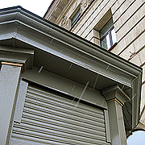 | По словам Ларисы Канунниковой : «2 года мы проводили тестирование уже работающих точек как у станции метро Фрунзенская так и в центре города ». По результатам тестирования предусмотрено два типа дизайна: для исторической части и для районов современной застройки.  В едином стиле должна быть выдержана вся «уличная мебель» находящаяся рядом с торговой точкой это урна, зонтик и даже клумба. По решению комитета выбрано четыре основных цвета: металлические конструкции должны быть серыми, серо-зелеными или бежевыми, зонтики и тенты бордовыми, бежевыми песочными или густо-зелеными. |  | 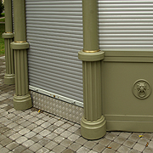
По решению комитета выбрано четыре основных цвета: металлические конструкции должны быть серыми, серо-зелеными или бежевыми, зонтики и тенты бордовыми, бежевыми песочными или густо-зелеными.  Внешний вид торговых киосков и павильонов выдержаны в классическом для Петербурга стиле с круглыми или прямоугольными дорическими колоннами и украшены эмблемами Петербурга или головами льва. |  |  | По мере окончания договоров аренды потребуется менять и конструкции- продлевать договоры можно будет только с ларьками нового типа», -говорит Лариса Канунникова, начальник Управления ландшафтной архитектуры КГА.  05.11.13 Деловой Петербург
Киоски и торговые павильоны которые в настоящее время изготавливает ООО Альянс полностью соответствуют художественным и техническим требованиям нового архитектурно-художественного регламента КГА С.-Петербурга .
По материалам статьи "Торговые палатки с дизайном от Смольного"  «Фонтанка.ру» от 25.10.2013 автор Антонина Асанова. На фото торговые киоски изготовленные ООО Альянс. | 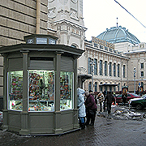 | Смольный разработал еще один архитектурно-художественный регламент — на этот раз для нестационарных торговых объектов. Определены четыре базовых варианта оформления киосков и павильонов, включая «сопутствующие» урны, клумбы и тенты, а также стандартные модули для размещения елочных базаров, палаток для торговли фруктами, бахчевыми и мороженым. Новые палатки предприниматели должны будут устанавливать после окончания действующих договоров аренды с КУГИ, и это обойдется им в несколько миллиардов рублей.
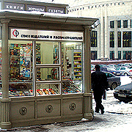 | Проектом распоряжения комитета по градостроительству и архитектуре предполагается, что новые тележки мороженщиков и павильоны должны будут появиться в городе уже с 2014 года. Регламент будет распространяться на павильоны и палатки предпринимателей, работающих в сферах мелкорозничной торговли, общественного питания, бытового и сервисного обслуживания и реализации периодических изданий, причем как расположенных на земле, арендуемой у города, так и на частных территориях. Регламент станет обязательным для всех временных, то есть не имеющих фундамента, торговых объектов, говорится в проекте распоряжения. Только на городских землях таких построек около 4 тысяч. А общая площадь участков, переданных в аренду под временные объекты торговли и оказания услуг, – более 200 тысяч кв. м, сообщили в КУГИ.
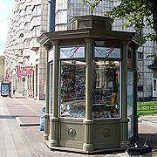 | Формально регламент для торговых объектов, как и для оформления Невского проспекта, является рекомендательным. И следить за его исполнением должны будут администрации районов. Но при этом КГА — одно из ведомств, согласование которого требуется для установки временных торговых объектов. В случае, если предприниматель арендует землю у города, он должен будет сменить внешний вид павильона, когда ему потребуется продление договора аренды. Новые проекты, не соответствующие уже утвержденным требованиям, администрация утверждать не будет, пояснили «Фонтанке» в КГА. Владельцам временных сооружений на частной земле придется легче — они будут вынуждены сменить конструкцию объекта лишь в том случае, если им понадобится как-либо изменить облик торговой точки, согласовав это с властями.
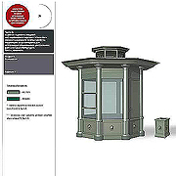 | Согласно проекту документа, КГА регламентирует и архитектурное решение ларьков, и их цвета. Киоски и павильоны будут выкрашены в серо-зеленый цвет, с темно-зелеными, красными, песочными или горчичными тентами. Палатки станут зелеными, желтыми или серыми. Всего на выбор предпринимателям предложат 8 цветов. Площадь и объемно-пространственные размеры павильонов также будут жестко зафиксированы. Согласно альбому решений, площадь киосков будет составлять 4,5 - 5,5 кв. м, павильонов — от 11 до 68 кв. м. Палаток — 3 - 6 «квадратов», а елочных базаров — до 13,5 кв. м. Высота киосков составит 3,6 м.
Также предпринимателей обяжут размещать рядом со своими объектами согласованные с комитетом урны. А по желанию бизнесмены смогут устанавливать и небольшие клумбы и тенты со столиками. Их внешний вид также регламентирован. Рекламу собственникам павильонов можно будет размещать только в витринах.  Новый регламент поспособствует формированию архитектурного облика Петербурга, считают разработчики регламента. С этим согласны многие эксперты. «В целом в Петербурге ситуация не такая катастрофичная, как в Москве, но многие районы уже находятся на грани. Это территории вокруг станций метро «Звездная», «Купчино», «Комендантский проспект». Думаю, любой регламент будет полезен», - говорит архитектор Владимир Григорьев |  |  | 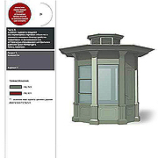
«Вопрос эстетики всегда важен и порой проблематичен. Но нынешние киоски и павильоны возведены по проектам, согласованным с КГА. Почему еще 2 - 3 года назад ведомство устраивали эти конструкции, а теперь нет?» - согласен исполнительный директор Союза малых предприятий Петербурга Владимир Меньшиков. Чтобы привести в порядок внешний вид торговых объектов, городу в первую очередь необходимо ликвидировать все киоски и палатки, появившиеся в Петербурге нелегально, — именно они в большинстве портят вид города, считает Владимир Меньшиков. При этом новые стандарты было бы логично вводить только для новых объектов, расположенных в исторической части города, уверен эксперт. |  |  | 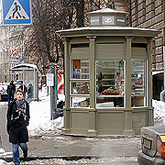
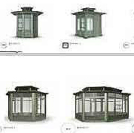 | Стоимость замены павильона площадью до 20 квадратных метров обойдется предпринимателям в 30 - 45 тысяч за кв. м, оценивают эксперты. Стоимость павильонов, больших по площади, обойдется еще дороже: если небольшие киоски можно заказать прямо на заводе, то возведение крупных приравнивается к новому строительству. При этом потратить эту сумму большинство бизнесменов должны будут в течение примерно 3 - 5 лет. Как правило, на этот срок заключаются договоры аренды с КУГИ. «Павильоны площадью более 30 квадратных метров зачастую уже выглядят как капитальные строения, они оформлены каменной плиткой, построены из качественных материалов. Для их возведения требуется пройти через сложную процедуру согласований, которая длится до 6 месяцев», - говорит Сергей Веснов.
 | К слову, инициативы, связанные с торговыми павильонами, в Петербурге появляются регулярно. В прошлом году правительство выпустило постановление № 1045, регламентирующее размещение нестационарных объектов торговли. Согласно документу, должны быть демонтированы слишком крупные объекты, а также находящиеся вблизи охранных зон инженерных сетей (газ, водопровод, электросети) и зданий, в которых располагаются органы государственной власти, образовательные учреждения, медицинские организации и объекты спорта.
Первоначально в новую схему размещения таких объектов не попала значительная часть таких павильонов, к примеру около трети газетных киосков. Однако затем городские власти решили свой подход скорректировать. Еще одна головная боль бизнесменов — срочное подключение к сетям «Ленэнерго» после увеличения платы за бездоговорное потребление в десятки раз с прошлого года.  Антонина Асанова, «Фонтанка.ру» 25.10.2013 |  |  | 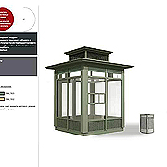
http://kiosk-spb.ru/al_kiosk_reglament_city_.html

